МГТУ им. Баумана

Дисциплина “Основы электроники”

**Лабораторная работа №3**

**Исследование характеристик и параметров полупроводниковых диодов.**

Работу выполнила:

Лучина Е.Д.

группа ИУ7-31Б

вариант №21

Работу проверил:

**Цель практикума:**

Получение и исследование статических и динамических характеристик германиевого и кремниевого полупроводниковых диодов с целью определение по ним параметров модели полупроводниковых диодов, размещения моделей в базе данных программ схемотехнического анализа. Приобрести навыки в использовании базовых возможностей программ схемотехнического анализа, на примере программы Multisim, для исследования статических и динамических характеристик полупроводниковых диодов с последующим расчетом параметров модели полупроводникового диода. Приобретение навыков расчета моделей полупроводниковых приборов по данным, полученным в экспериментальных исследованиях и включение модели в базу компонентов.

**ЭКСПЕРИМЕНТ 1**

Добавление диода модели своего варианта - KD208A - в базу данных Multisim.

Tools > Component wizard

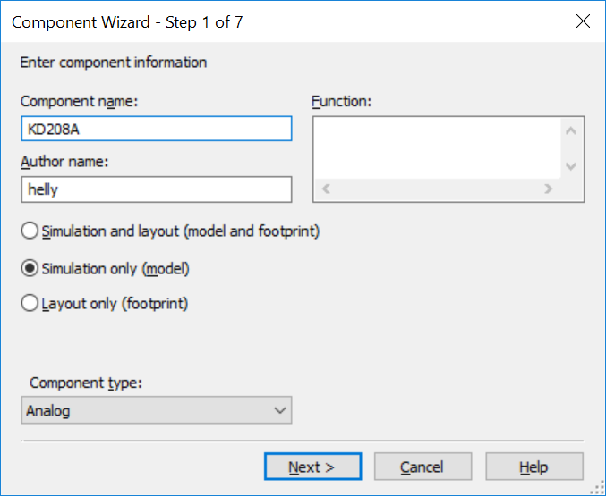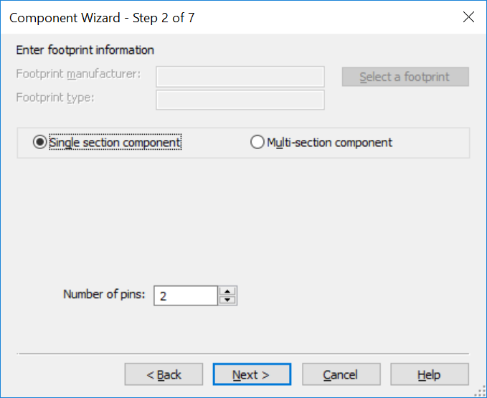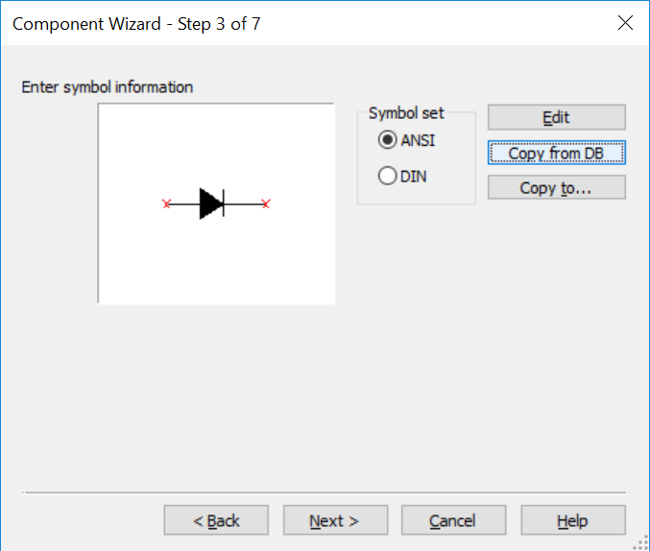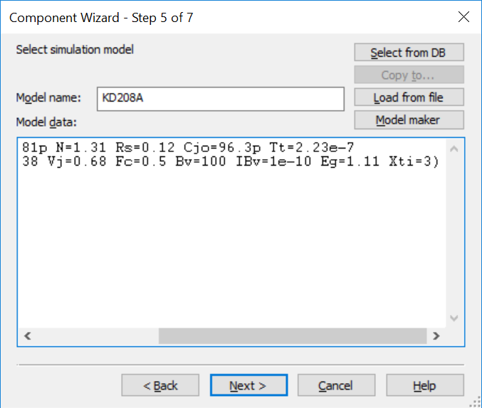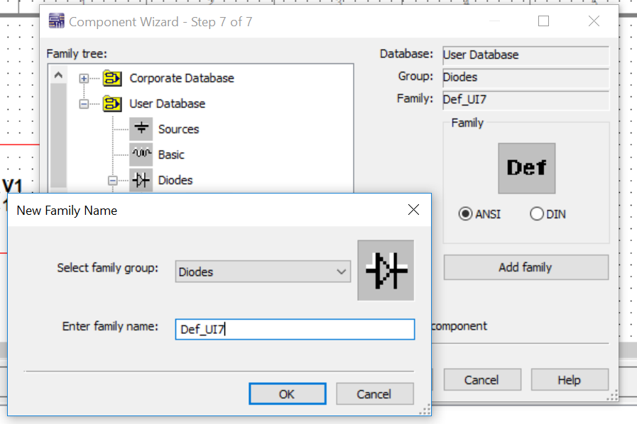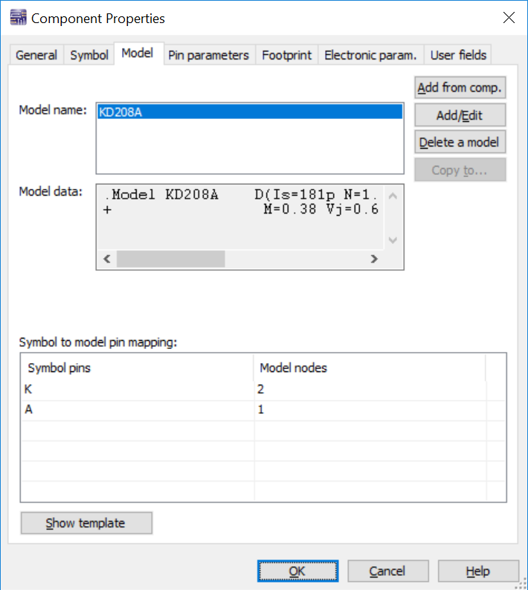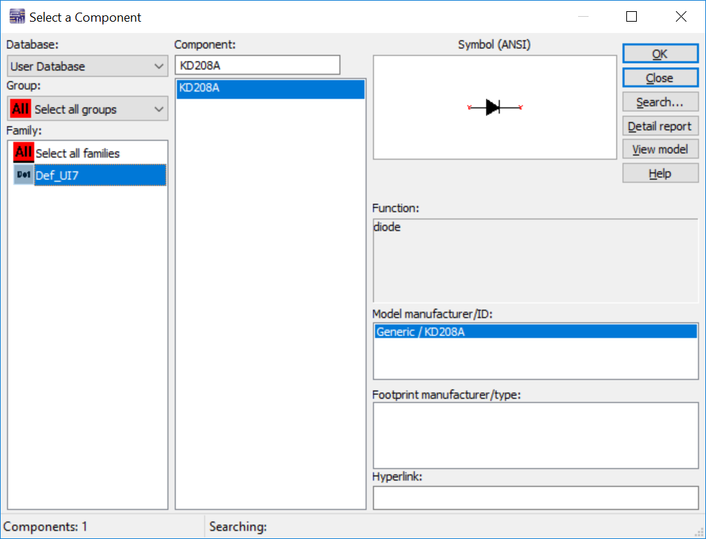

Указываем имя, параметры модели, копируем свойства диода с уже существующего в базе. Добавленный диод хранится в User Database, в семье, которую мы создали.

Теперь данный диод есть в системе и мы можем добавить его в схему.

**ЭКСПЕРИМЕНТ 2**

Исследование ВАХ полупроводниковых диодов с использованием мультиметров.

Для диода модели KD208A собрать данную схему, и снять таблицу измерений для тока через диод и напряжения на диоде (для прямого включения и обратного, перевернув диод).

Мультиметр XMM1 покажет ток через диод, а Мультиметр XMM2 - напряжение на диоде.

1. Прямое подключение диода

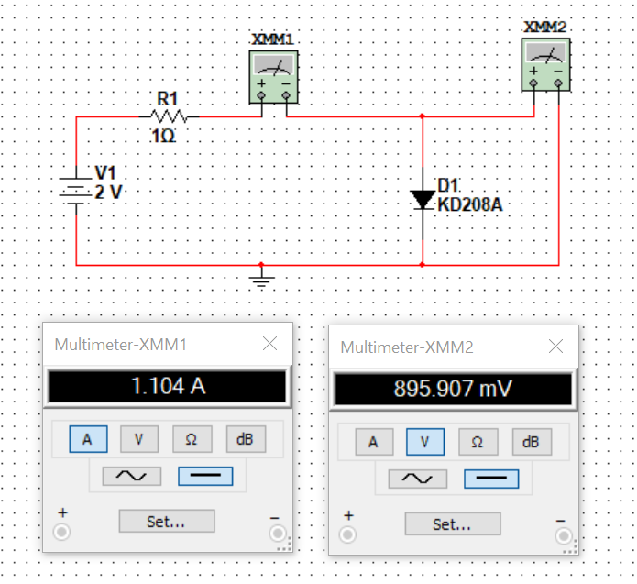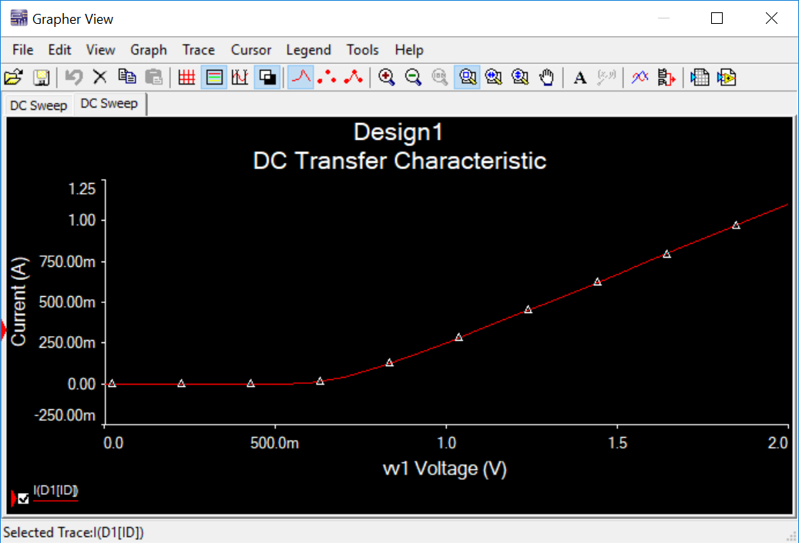

2) обратное подключение диода

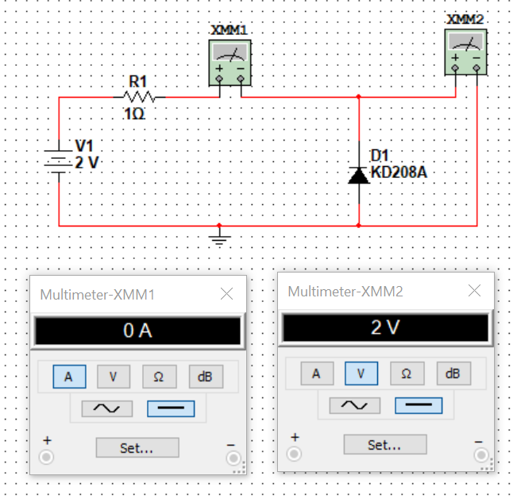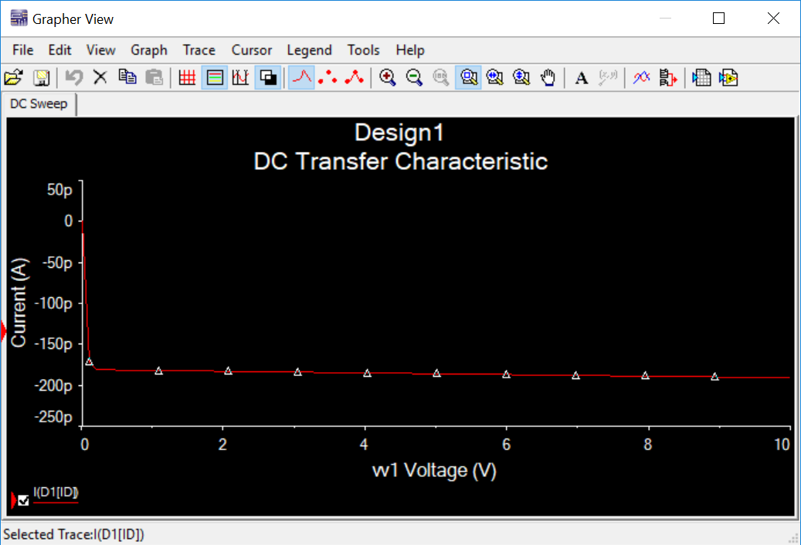

Построим ВАХ: Simulate > Analyses > Dcsweep. Для прямой ветви укажем диапазон 0…2 В с шагом 0.1В, и 0 – 10 В для обратной.

**ЭКСПЕРИМЕНТ 3**

Исследование ВАХ полупроводниковых диодов с использованием осциллографа и генератора.

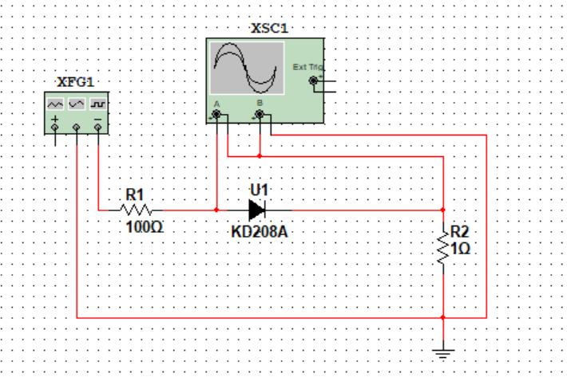

Соберем данную схему. При таком подключении координата точки по горизонтальной оси осциллографа будет пропорциональна напряжению, а по вертикальной — току через диод.

Настроим приборы для выполнения эксперимента следующим образом (рис ниже). Поскольку напряжение в вольтах на резисторе с сопротивлением 1 Ом численно равно току через диод в амперах, по вертикальной оси можно непосредственно считывать значение тока. Если на осциллографе выбран режим В/А, то ток через диод (канал В) будет откладываться по вертикальной оси в mA, а напряжение (канал А) по горизонтальной в mV. Пустим через цепь ток, получим ВАХ диода на панели осциллографа.

(параметры генератора и осциллографа)

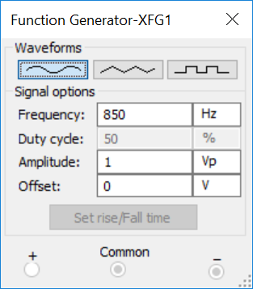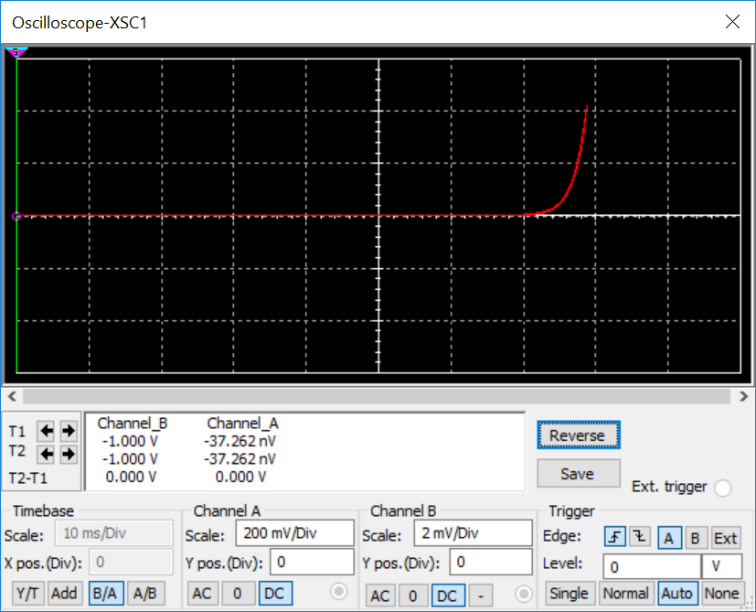

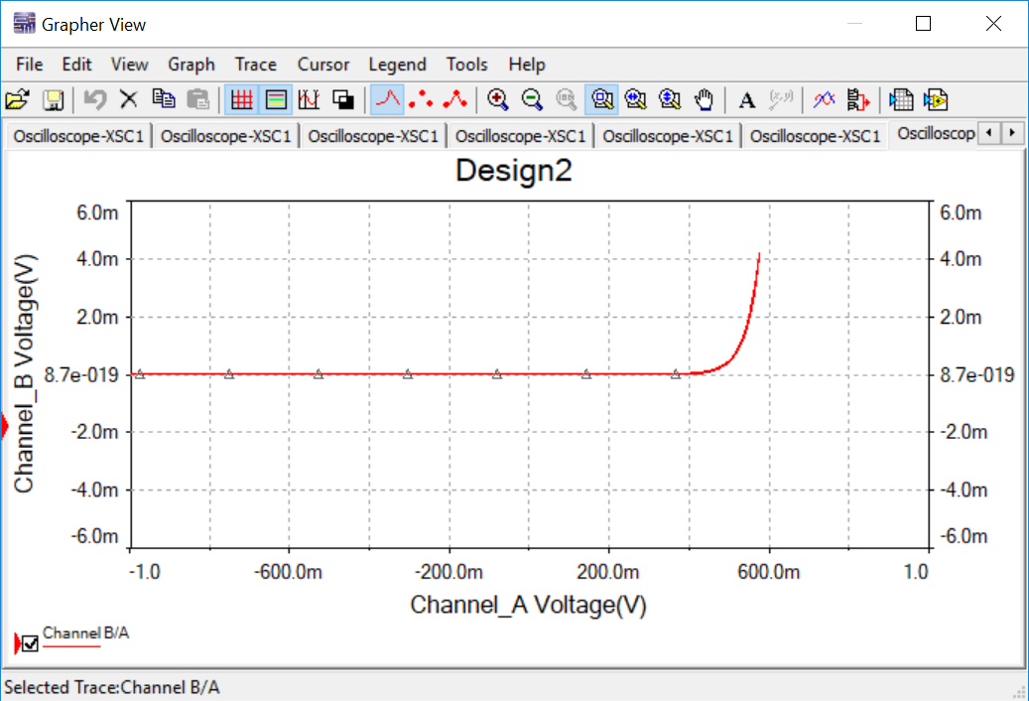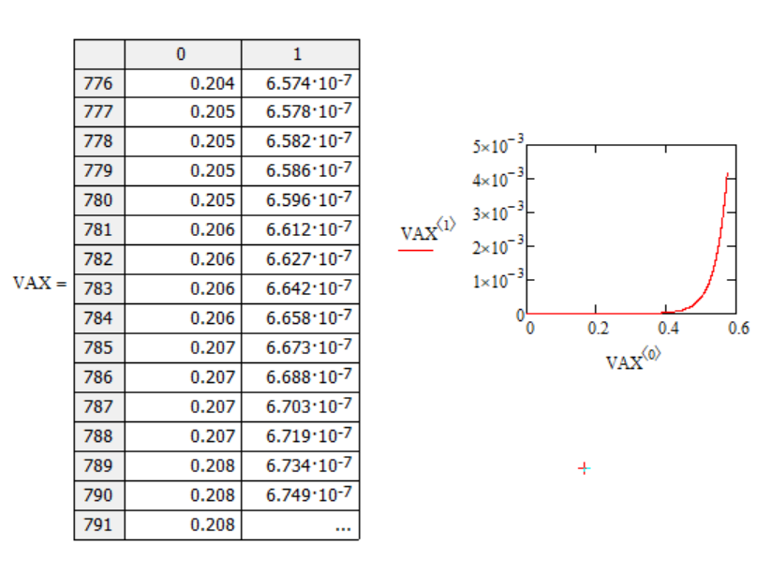

В окне Grapher View сформировала выходной текстовый файл с данными расчёта и открыла его в Mathcad. Построила ВАХ по этим данным.

С помощью given minerr в Mathcad нашла параметры диода. Построила математическую ВАХ диода. Изобразила оба графика на одной системе для сравнения.

